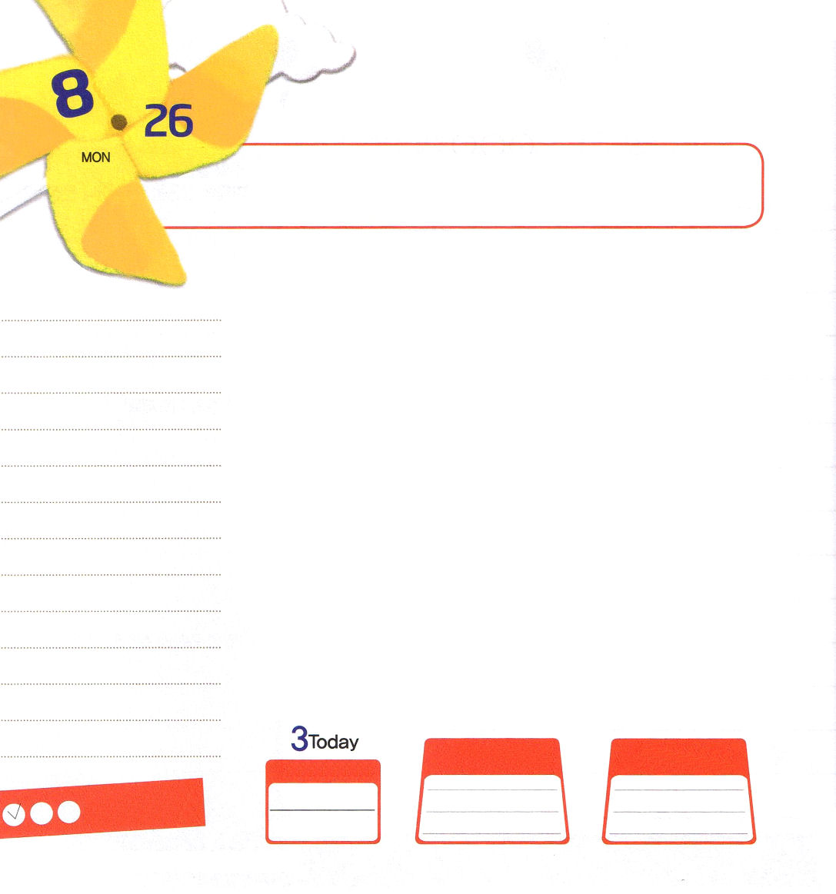
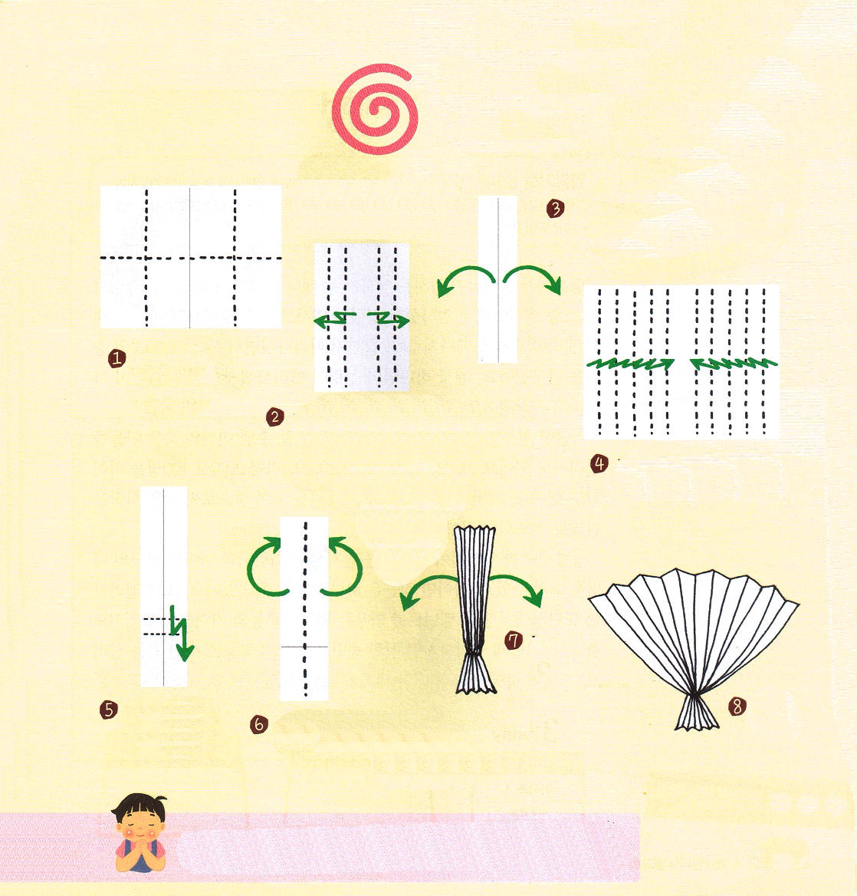

月曜日
月
日

I列王19:1～8 それから、主の使いがもう一度戻って来て、彼にさわり、「起きて、食べなさい。旅はまだ遠いのだから」と言った。そこで、彼は起きて、食べ、そして飲み、この食べ物に力を得て、四十日四十夜、歩いて神の山ホレブに着いた。(7-8)

ディー・エル・ムーディー牧師先生は「教会が社会の堕落を防げなければ、その社会が教会を堕落させるだろう」と話しました。今の時代は、エリヤの時代よりさらに偶像に仕えて、神様を離れている時代です。エリヤがとてもたくさん腐敗した時代を生かすために備えられた神様の預言者だったように、みなさんもこの時代の預言者です。
神様がエリヤに時代を変える大きい力を与えられました。死んだ子どもを生かしただけでなく、850人のバアルに仕える偽預言者とカルメル山の対決で戦って勝利しました。深刻な日照りが続いた時も、エリヤの祈りを通してまた雨が降りました。アハブ王と悪い女王イゼベルがエリヤを殺そうとした時も、勝利する力を与えられました。また、疲れたエリヤに神様が主の御使いを送って、エリヤを励ましながら水とパンを与えて力を得るようにされて、バアルにひざまずかない7,000人の弟子、エリシャ、オバデヤなど時代的な出会いの祝福をくださいました。
みなさんがこの時代のエリヤです。神様の子どもに力を与えてくださり、守ってくださって、みなさんを導いてくださるでしょう。エリヤのように神様に最高に用いられる信仰のレムナントとして、胸をはって立つように祈りましょう。

ていこくれいはいに せいこうしたら
チェックしよう
アモス3
きょうの
みことば
でんどう
きょうの
きょうの
いのり
いちにち １しょう かみさまの
みことばを よもう！

2013.4.28（インマヌエル教会聖日1部）

ふろく説明書

点線どおりに折ったあと
ひらきます

絵に色をぬります

山おり、谷おり、こうごで折って開いてあとをつけたら、中心にあわせております

点線どおりにたたみます

ひらきます

点線どおりに
階段で折ります
うらにむけます
完成

父なる神様！エリヤが体験した神様の力を私にもください。偶像を崩し、時代を 生かすレムナントにならせてください。イエス・キリストのお名前によっておいのりします。アーメン




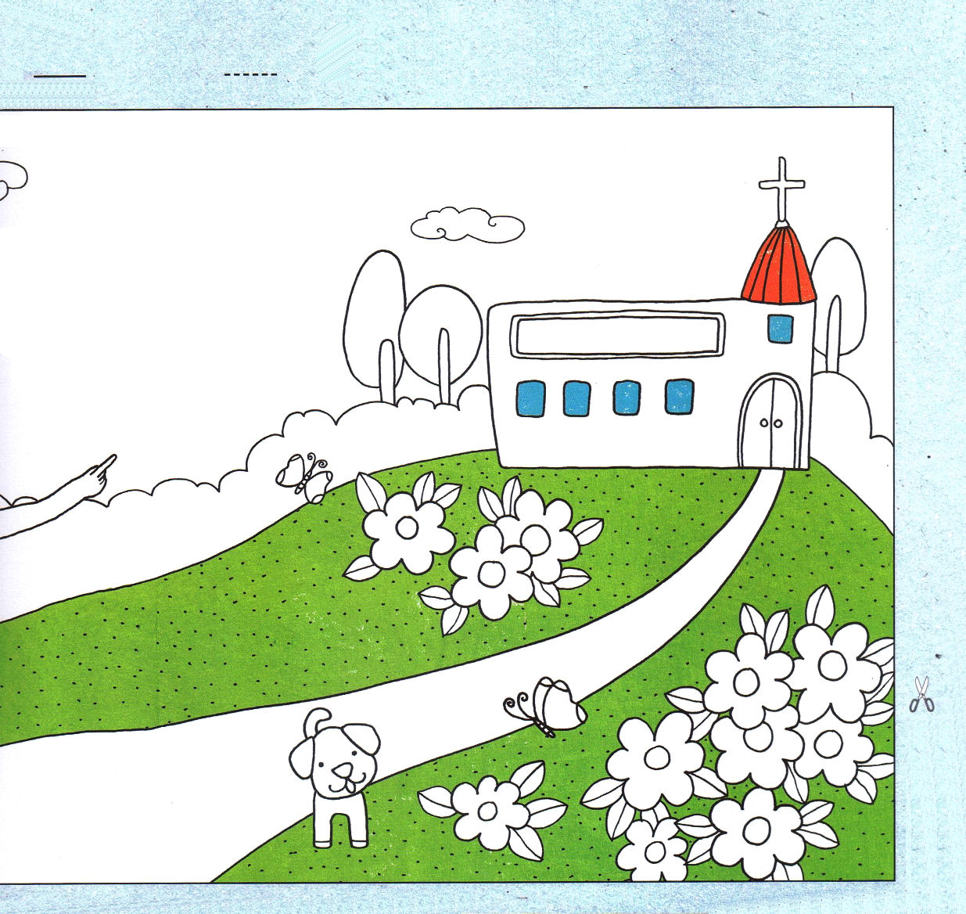
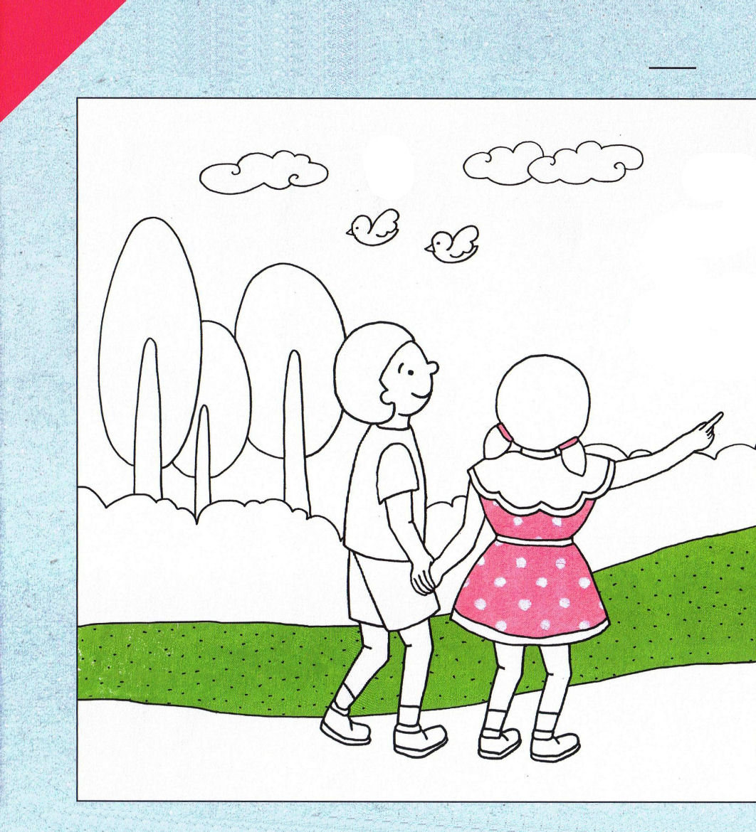
お友だちを招待します
愛する（ ）へ

いっしょに神様のみことばを聞いてみない？
神様はあなたをとっても愛しておられるよ

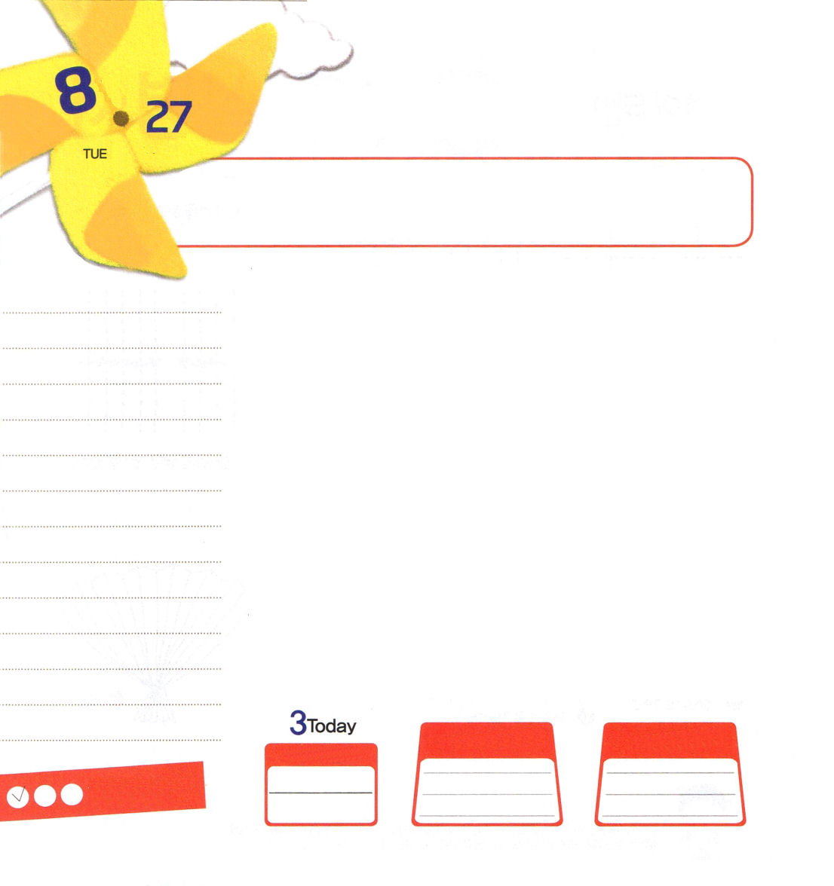

火曜日
月
日

Ⅱ列王6:14～19 アラムがエリシャに向かって下って来たとき、彼は主に祈って言った。「どうぞ、この民を打って、盲目にしてください。」そこで主はエリシャのことばのとおり、彼らを打って、盲目にされた。(18)

「あなたに聖霊がなさる働きの2倍が私にあるようにしてください」エリシャは、師匠エリヤに臨まれた聖霊の働きを切実に慕い求めました。それで、エリヤのそばを離れないで最後まで付いて回って、2倍の聖霊の満たしを求めたのです。結局、神様の聖霊がエリシャに臨んで、奇跡が現れ始めました。
貧しいやもめの家に油をあふれるようにもして、シュネムの女の死んだ息子を生かしたりもしました。食べ物に入った毒を取り除いて、パン20個で100人を食べさせました。奇跡を通して神様の力を見せることによって多くの人を生かす伝道の奇跡が起こりました。
聖霊に満たされたエリシャは、神様を信じないアラムの国のナアマン将軍のツァラアト（らい病）を治してあげて、ナアマン将軍は神様を信じるようになりました。また、エリシャは、ドタンで多くのレムナントを育てるRUTC運動の奇跡を起こすこともしました。このように、エリシャのように聖霊に満たされれば、苦しんでいる人を生かして、力なく死んでいく次世代と世界を生かせる答えを受けるようになります。

ていこくれいはいに せいこうしたら
チェックしよう
アモス４
きょうの
みことば
でんどう
きょうの
きょうの
いのり
いちにち １しょう かみさまの
みことばを よもう！

2013.4.28（インマヌエル教会聖日２部）
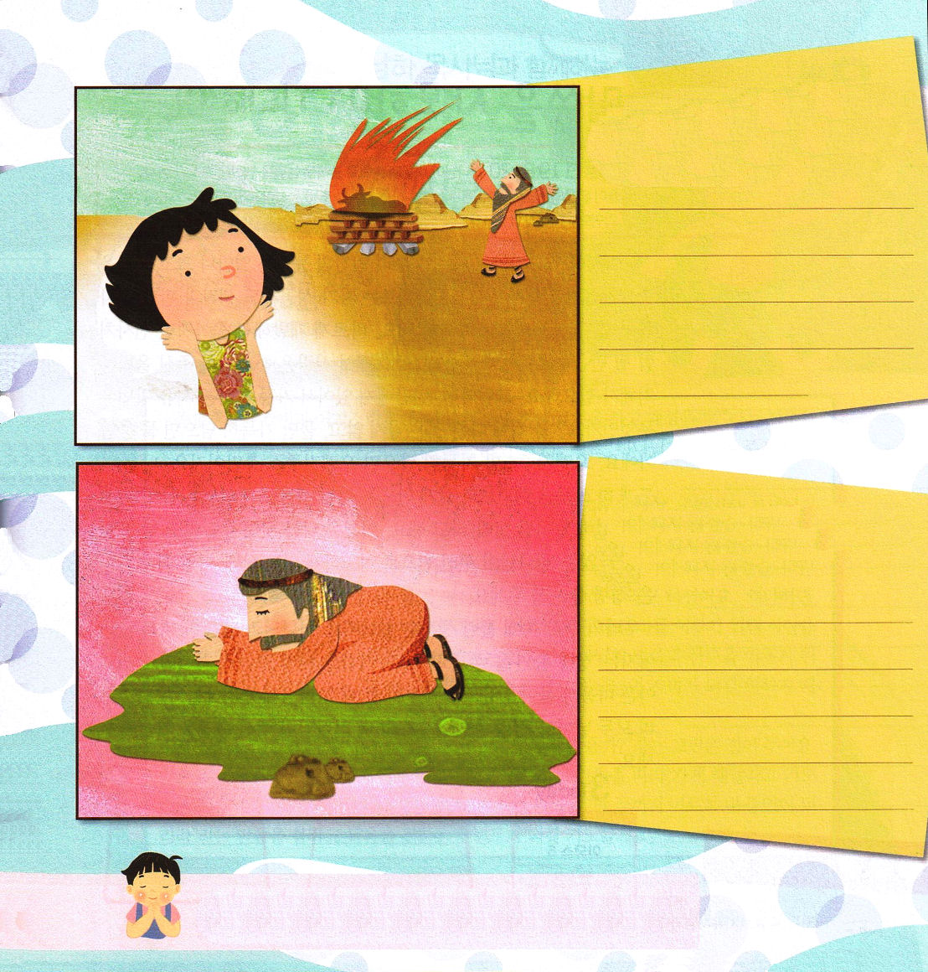

21世紀の戦争は、政治、経済、勉強、文化です。勉強の中にどんな暗やみの勢力が隠れているのか探して書いてみましょう。

福音を持った者は、戦わなくても勝利することができます。福音を持った者の正しい姿勢をかいてみましょう。

神様。エリシャに臨んだ聖霊の働きが2倍、私にありますように。そして、伝道、宣教、RUTC運動の主役にならせてください。イエス・キリストのお名前によっておいのりします。アーメン

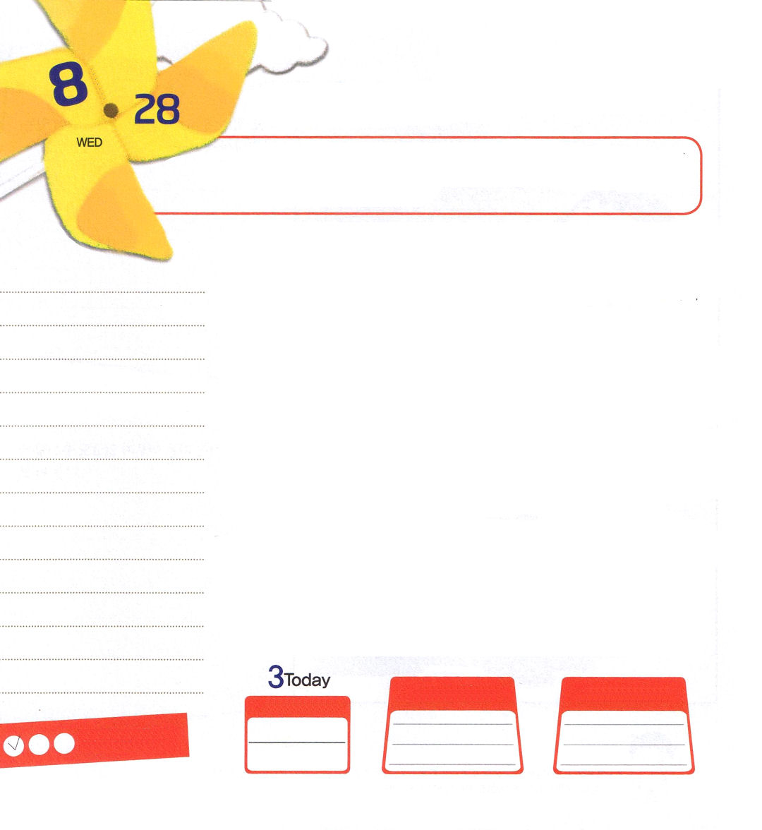


水曜日
月
日

使徒19:8～20 神はパウロの手によって驚くべき奇蹟を行なわれた。パウロの身に着けている手ぬぐいや前掛けをはずして病人に当てると、その病気は去り、悪霊は出て行った。(11-12)

犬や猿とちがって、私たち人間の力はどれくらい驚くほど大きいのか知っていますか。簡単に話せば、神様を知らない者が成功しても、考えと判断がサタンが喜ぶことに変わっていきます。正しく開発して良くなれば、御使いのようになるほど、とても大きい違いが生じます。それで、人は神様がくださる正しい知恵が必要です。それなら、人間にある一番正しいいやしの方法はなんでしょうか。水のコップに他のものは入れないで、水だけをいっぱいにいれれば水に満たされます。オレンジジュースだけをいっぱいいれれば、オレンジジュースに満たされます。私を病気にさせて、悪いレムナントとして生きるようにさせるまちがった考えをおろした状態を「私が完全になくなった状態!」と言います。これは私のせいにせず、人のせいにもしないで「神様がくださった力で祈るようになる状態」で、このようになるとき、神様は「聖霊の満たし」をくださいます。
私たちの考えの中にまちがった考えがなくなって「神様とみことば」だけがいっぱいになって信じられる「聖霊の満たし」を受けましょう。こういう時間を毎日少しずつ持てば、私たちの病気の心とからだがいやされて、勉強をするときに神様が知恵をくださいます。私たちみんなが毎日「聖霊の満たし」を慕い求めながら、神様がくださる答えを期待しましょう。

ていこくれいはいに せいこうしたら
チェックしよう
アモス５
きょうの
みことば
でんどう
きょうの
きょうの
いのり
いちにち １しょう かみさまの
みことばを よもう！

2013.4.30（いやし使命者大会１講）

もやもや
なやみがあります

イエス様はサタンをなくす
こともできるのに、どうして
なくさないのですか。
チュ・ヘリン/テグ・ヨングァン教会

宗教改革者カルヴァンとアウグスティヌスは「神様はこの世界を造られる前に何をしておられたのだろうか?」という質問を聞いて「この人たちをどのようにこらしめてやろうか」と悩んだということです。神様が教えてくださっていないことに関心を持つのは良い姿ではありません。神様が私たちにくださった多くの祝福と答えに対して感謝するのが望ましい姿勢です。マタイ13章1～30節を見れば「４つの地に落ちた種のたとえ」について語られています。ところで「良い種をまいた地に毒麦が出てきたら抜かなければならないのでしょうか」と弟子たちがイエス様に質問しました。イエス様は毒麦はそのまま置いておきなさいと言われました。なぜなら、刈りいれする時になって燃やすためでした。イエス様が意味されたことを成し遂げるためにサタンをなくさないのです。すなわち、サタンをなくさない理由は、神様のみことばと大きいみこころを成し遂げるためで、すべての人がイエス・キリストを通して救われて神様の子どもになるように望んでおられるからです。
今から「イエス様はなぜサタンをなくせるのになくさないのだろうか」という悩みは置いておきましょう。今からはイエス様（神様）が私に計画しておっしゃられたそのみこころについて行くようにしてくださいと祈ってみましょう。私たちにくださった永遠な約束を成し遂げるために「地の果てまでわたしの証人となります」と言われたみことばを握って、福音を伝えるレムナントになるように祈ります。

神様。もうゲームに満たされたレムナントになりたくありません。また、まちがった考えで満たされたレムナントになりたくありません。毎日、聖霊の満たしを慕って期待します。イエス・キリストのお名前によっておいのりします。アーメン

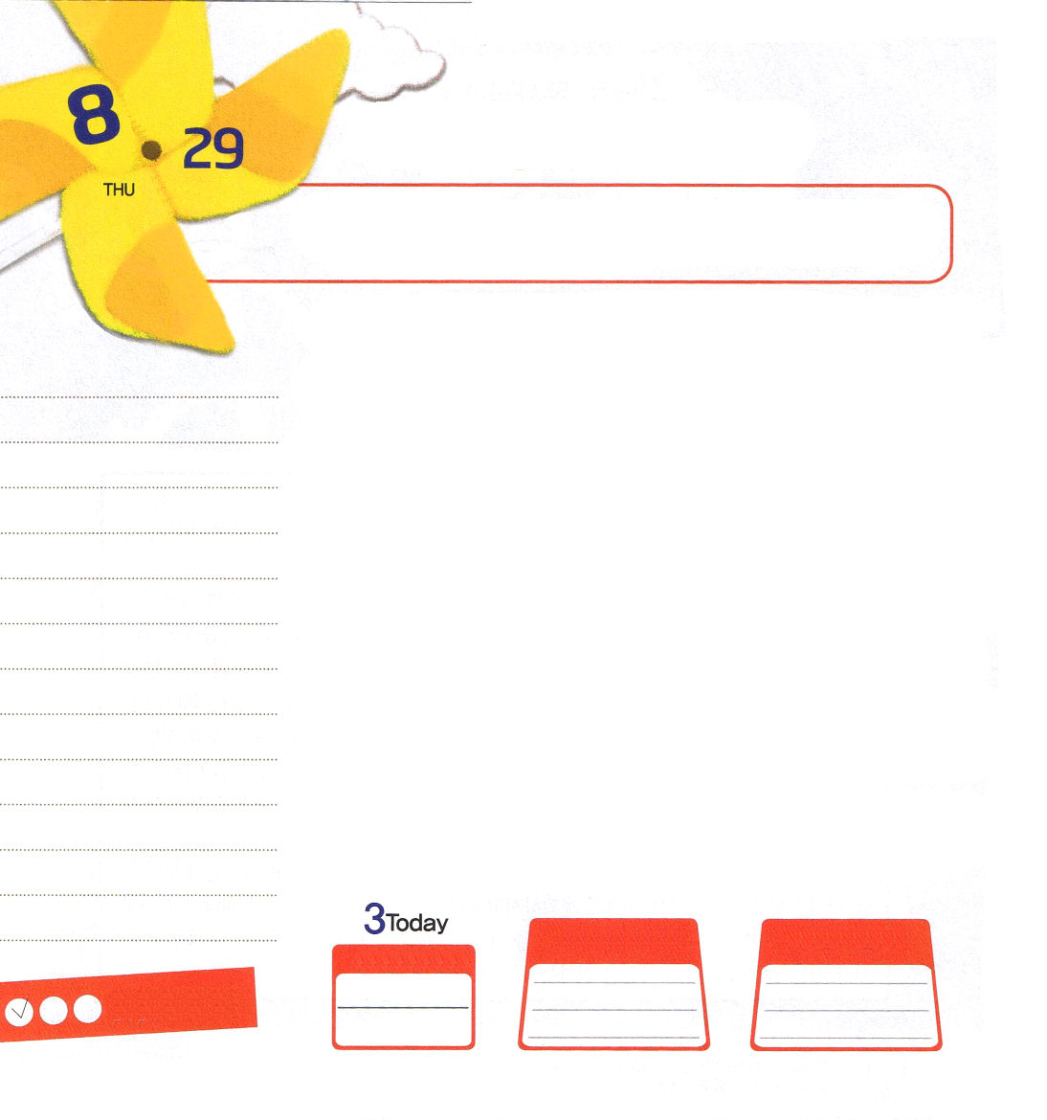
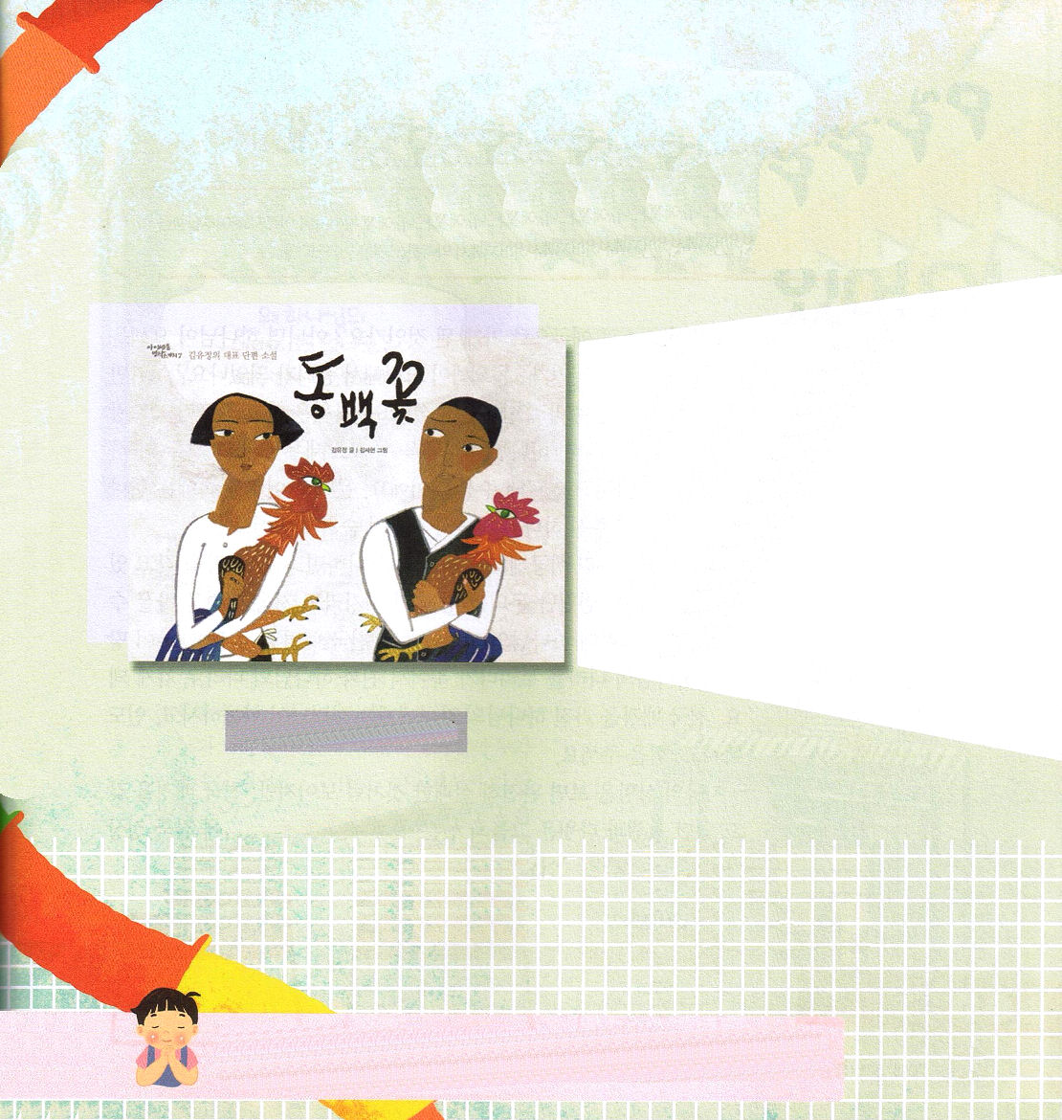

木曜日
月
日

使徒3:1～10 ペテロとヨハネは午後三時の祈りの時間に宮に上って行った。すると、生まれつき足のなえた人が運ばれて来た。この男は、宮に入る人たちから施しを求めるために、毎日「美しの門」という名の宮の門に置いてもらっていた。(1-2)

現在、全世界に広まっている「21世紀の病気」について見てみましょう。一番の病気はガンです。医学が大きく発展したのですが、ガンの種類はさらに多く生じています。時間が過ぎればガンをいやす方法が出てくるでしょうが、ふしぎなガン細胞が続けて生じるようになるでしょう。2番目の病気は精神病です。これはガンよりもう少し怖い病気です。ガンになったら、からだに反応がでますが、精神病患者はどのように区別しなければならないのかよくわからないのです。3番目の病気は、心の病気ですが、精神病よりもう少し深刻な病気です。精神病になった人は、表面で目立っても、心の病気になっている人は表面では正常に見えます。
ひとりで苦しむだけで、目立たないのです。こういう人は、ゆううつになることではないのに、気持ちが暗くなって複雑な考えのために寝られなくなります。四番目が霊的な病気です。この病気になると神様が治してくださらないと治療ができません。私達がわからない間に、21世紀の病気が引続き生まれて、多くの人が解決策を知らないでまちがった道を歩いています。私たちのすべての問題を解決する方は神様だけです。
ダビデのように、朝と夜に神様がくださる力を受けて、神様と通じる驚くべき祈りの奥義を全世界の人に見せてあげて、知らせましょう。

ていこくれいはいに せいこうしたら
チェックしよう
アモス６
きょうの
みことば
でんどう
きょうの
きょうの
いのり
いちにち １しょう かみさまの
みことばを よもう！

2013.4.30（いやし使命者大会２講）

人が好きになって、愛する心が生まれるのは、とても不思議なことのようです。山で暮らす純粋な少年と少女の初恋「椿の花」を読めば、神様がくださる愛という感情について考えるようになります。愛という心が福音を伝えることに用いられるように祈りましょう。

（「椿の花」はキム・ユジョンの有名な作品で、韓国では教科書にものっているということですが、日本語では検索できませんでした。訳者注）

・
・
・

★
★
★
★

神様。２１世紀に生きている人たちがいろいろな病気で苦しんで、まちがった道を歩いていって、また病んでしまっています。ダビデが味わった聖霊の満たしの奥義を全世界の人に見せて、知らせてあげる証人として大きくなるように助けてください。イエス・キリストのお名前によっておいのりします。アーメン

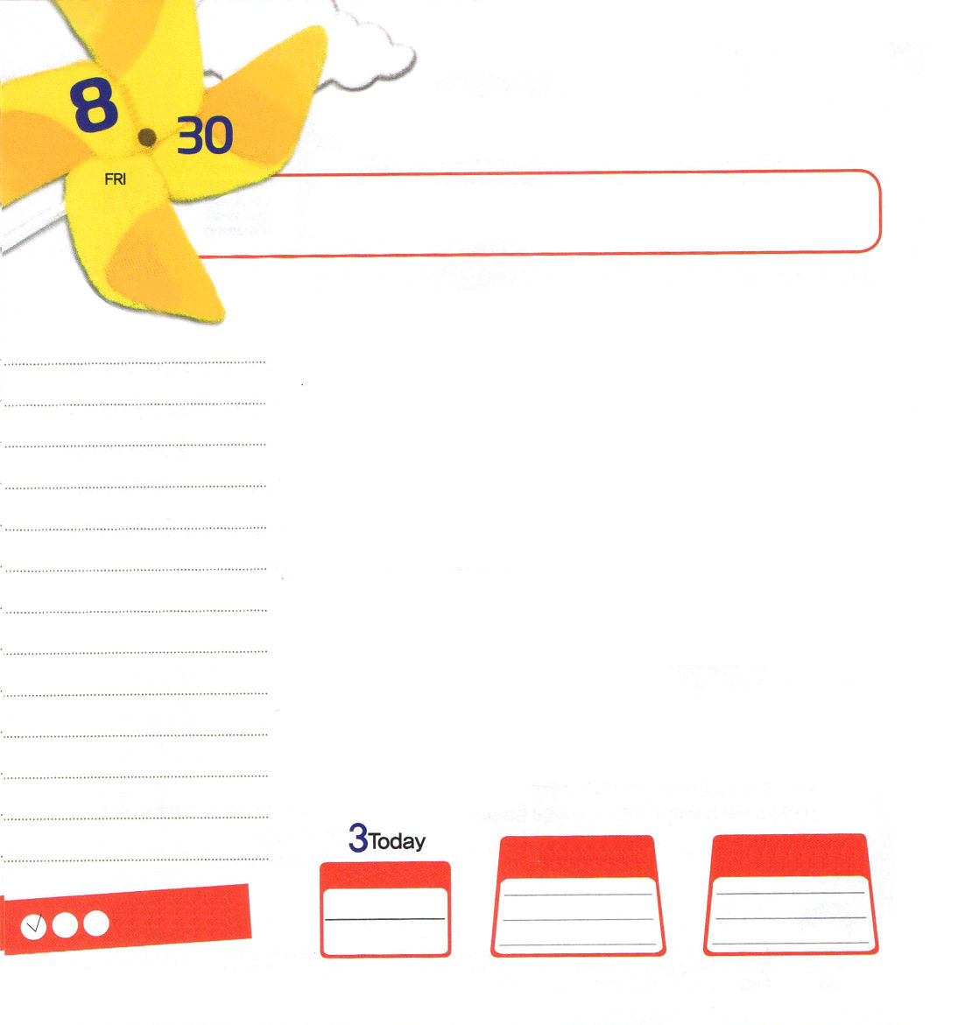

金曜日
月
日

使徒1:1～8 彼らといっしょにいるとき、イエスは彼らにこう命じられた。「エルサレムを離れないで、わたしから聞いた父の約束を待ちなさい。(4)

ヨセフは、自分からエジプトに行くようになったのでしょうか。それとも、神様がヨセフをエジプトに送られたのでしょうか。ヨセフが努力して総理になったのでしょうか。それとも、神様がヨセフを総理にしてくださったのでしょうか。ダビデは持って生まれた力で王になったのでしょうか。それとも、神様がダビデを王として立てられたのでしょうか。すべてみんな神様が計画して導いてくださったのです。問題と苦しみの中に、神様が私たちにくださった神様の子どもの身分が隠されています。
未信者はいくら成功しても失敗します。なぜなら「地獄の背景」を持っているからです。ものすごくたくさんのお金の背景を持った人でも、地獄の背景を変えることはできません。ところで、神様の子どもには「天国の背景」をくださいました。この世で神の国を味わって、死んで本物の神の国に行くようになります。天国の背景を持っている神様の子どもには、聖霊様がともにいてくださって、導いて、力をくださいます。今の状況を見れば完全に失敗したように見えるでしょうが、天国の背景を持っていたヨセフとダビデは、彼らの身分が神様の子どもだったので、結局、頂上の位置に立つようになりました。

ていこくれいはいに せいこうしたら
チェックしよう
アモス７
きょうの
みことば
でんどう
きょうの
きょうの
いのり
いちにち １しょう かみさまの
みことばを よもう！

2013.5.1（香港伝道集会１講）
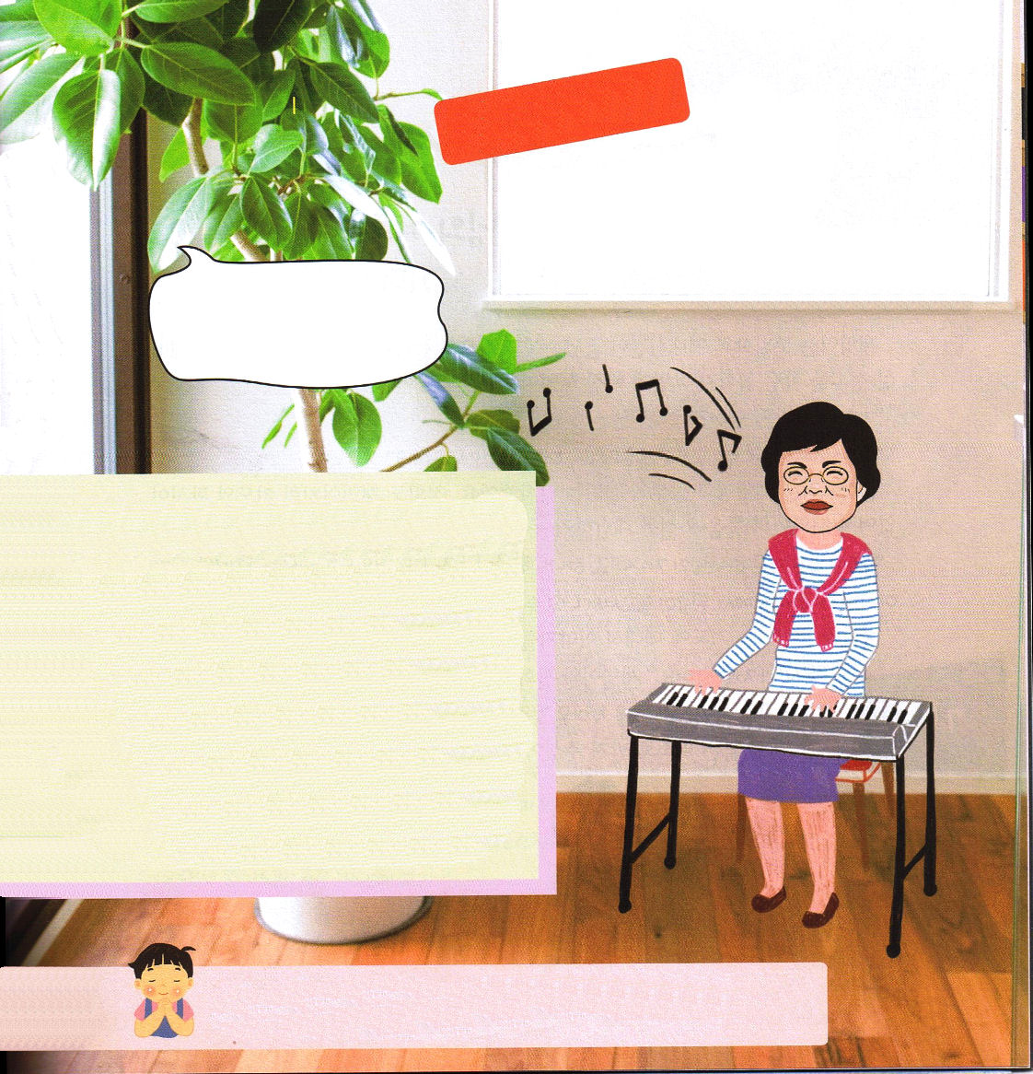

わたし
なやんでいます！

なぜ、神様の
お父さんはいないのですか。
イ・ソクジャ/シンデチュンアン教会

神様は人とはまったくちがう存在です。神様は人ではなくて、自らおられる方です。（出3:14）それで、神様の名前をヤーウェ、創造者、また自らある者と言われます。これは、神様を造った人はなくて、神様の上にはだれも存在しないということです。人ではないから、だれかが産むこともできなくて、かたちがないから、造ることもできません。それでも生きておられて、この地を創造して神様のみこころどおりに、この世を動かしておられる全能な神様であるのです。その方は、創造の神で、唯一の全能者です。

神様！神様を知らないこの世の人は、おもいきり成功しても、地獄の背景のゆえに失敗します。しかし、天国の背景を持っている私は、ヨセフとダビデのように、世界福音化の主役として用いられると信じます。すばらしい身分をくださってありがとうございます。イエス・キリストのお名前によっておいのりします。アーメン

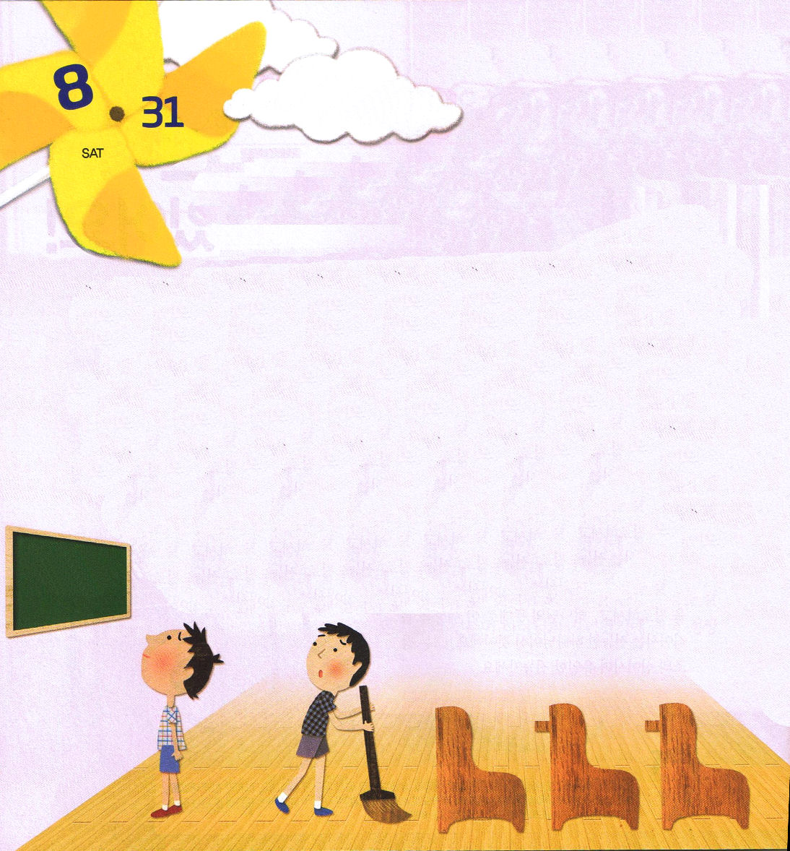
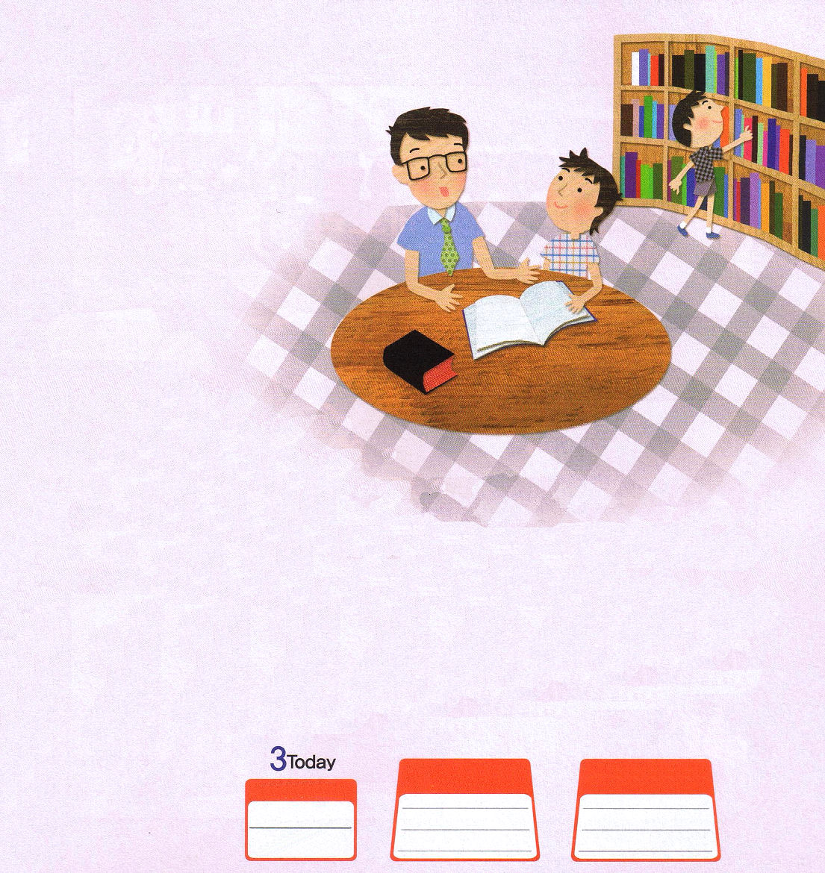

土曜日
月
日

シンジは、教会学校の礼拝時間が終わったのに家に帰りませんでした。小学生部の礼拝室をそうじしていたテツヤが、苦しそうなシンジに近づいてきました。
「シンジくん、なにかあったの？」
「神様に毎日祈っているのに、なんで答えてくださらないのかな」
急なシンジの質問に、テツヤはうろたえました。テツヤも、シンジのように祈りの答えの確信がなかったので、シンジの問いにすぐに答えられませんでした。
「ぼくたちは祝福された神様の子どもで、神様に言うことはなんでも聞いてくださっていると言われただろう。でも、神様は答えてくださらないから、すごく苦しいんだ」
テツヤとシンジは、祈りについて話を交わして、結局、牧師先生のところにたずねていきました。
「牧師先生、こんにちは」シンジとテツヤは、牧師先生にあいさつをして椅子に座りました。
「暑いね。ここに来たのは、なにか聞きたいことがあるのかい」牧師先生はいつものように、明るくわらって歓迎してくださいました。

「神様はなぜ、どんなに
祈っても答えてくださらないのですか？」
テツヤは、好奇心いっぱいの顔で牧師先生の答えを待ちました。
「そうだね。そのことばを聞いて、神様はとても喜ばれているだろう。神様に関心を持っていることだからね。神様は私たちが祈るとき、寝ていたり、旅行に行っておられる方ではない。忙しいからと言い訳して逃げる方でもない。いつでも私たちがその方のみこころを信じて、待つことを願っておられるんだよ。問題は私たちのあせる思いなんだ。あせる思いでいるときも、神様に祈ってごらん。神様は私たちが考えることより、もっと越える方なんだ。もっとよいことを答えてくださるために、待つようにされることもあり、私たちが祈ることが私たちに必要ではないときには、答えてくださらないこともあるよ。いっしょに神様がどんな計画をかくしておられるのか祈ってみようか。「子どもの祈りの手帳」を見て、今日のみことばも黙想して、信仰で待って、神様のみこころに期待しよう。」

アモス8
きょうの
みことば
でんどう
きょうの
きょうの
いのり
いちにち １しょう かみさまの
みことばを よもう！

